ПРОТОКОЛ ВСКРЫТИЯ КОНВЕРТОВ С ЗАЯВКАМИ НА УЧАСТИЕ В КОНКУРСЕ И ОТКРЫТИЯ ДОСТУПА К ПОДАННЫМ В ФОРМЕ ЭЛЕКТРОННЫХ ДОКУМЕНТОВ ЗАЯВКАМ НА УЧАСТИЕ В КОНКУРСЕ №5/2007-ок
НА ПОСТАВКУ КОМПЬЮТЕРНОЙ ТЕХНИКИ ПО ЗАКАЗУ ГОУ ВПО «ШГПИ»

1) Публично 27 августа 2007 года в 10 часов 00 минут в ГОУ ВПО “ШГПИ” конкурсная комиссия в составе:
1.Дзиова А.Р., первого проректора - председателя комиссии
2.Коурова А.В., проректора по инновационной - члена комиссии
работе и информатизации
3.Черемисиной Л.Л., главного бухгалтера - члена комиссии
4.Лукиных В.Н., начальника отдела ТСО - члена комиссии
5.Синькевич Я.А., юрисконсульта - члена комиссии
вскрывает конверты с заявками на участие в конкурсе и осуществляет открытие доступа к поданным в форме электронных документов заявкам на участие в конкурсе
2) Непосредственно перед вскрытием конвертов с заявками на участие в конкурсе и открытием доступа к поданным в форме электронных документов заявкам на участие в конкурсе конкурсная комиссия объявляет присутствующим о возможности подать заявки на участие в конкурсе, изменить или отозвать поданные заявки на участие в конкурсе.
3) Конкурсная комиссия вскрывает конверты, объявляет наименование (для юридического лица), фамилия, имя, отчество (для физического лица), почтовый адрес каждого участника размещения заказа:
1.Общество с ограниченной ответственностью “Мерлион Проекты”, г. Москва, ул. Подъемная, дом 14, строение 10А;
2. Общество с ограниченной ответственностью “Софт Интер”, г. Курган, ул. М. Горького, дом 40.
наличие сведений и документов, предусмотренных конкурсной документацией:
- Общество с ограниченной ответственностью “Мерлион Проекты” предоставили следующие документы: заявку на участие в конкурсе, общие сведения, нотариально заверенную копия выписки из Единого государственного реестра юридических лиц, информационная справка о претенденте, решение единственного участника ООО “Мерлион Проекты”, сводная справка об Участнике размещения заказа, предложение о функциональных и качественных характеристиках товара, предложение о цене контракта;
- Общество с ограниченной ответственностью “Софт Интер” предоставили следующие документы: заявку на участие в конкурсе, проект государственного контракта, характеристики и комплектация, таблица цен, гигиеническая характеристика продукции, санитарно-эпидемиологическое заключение, сертификат соответствия, область сертификации системы менеджмента качества, сертификат соответствия, копия нотариально заверенной выписки из Единого государственного реестра юридических лиц, копия свидетельства о постановке на учет юридического лица в налоговом органе, копия свидетельства о внесении записи в Единый государственный реестр юридических лиц.

3.Условия исполнения государственного контракта, указанные в заявке и являющиеся критерием оценки заявок на участие в конкурсе:
- Общество с ограниченной ответственностью “Мерлион Проекты” предлагает следующие условия:
Цена контракта – 1 353 980 рублей 00 копеек
Функциональные характеристики (потребительские свойства): 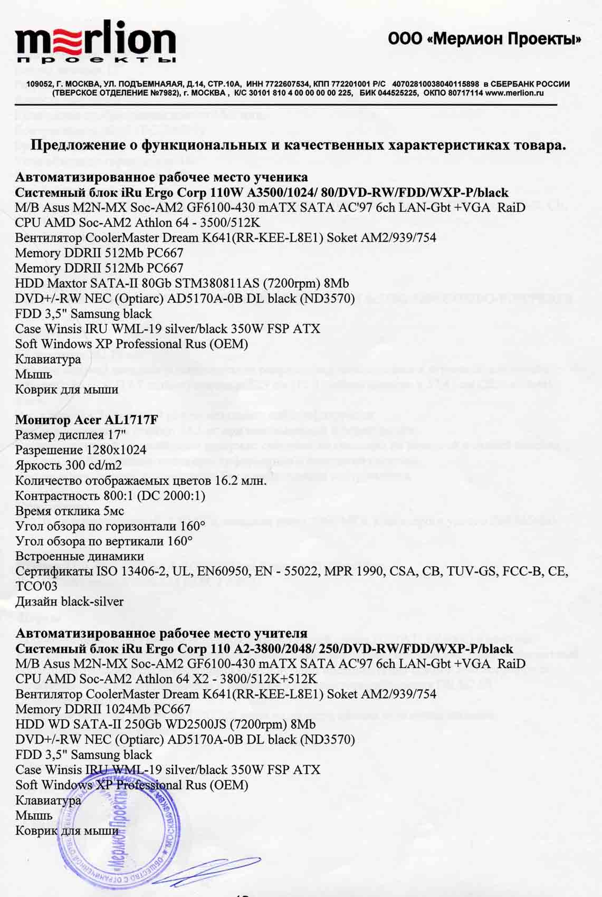
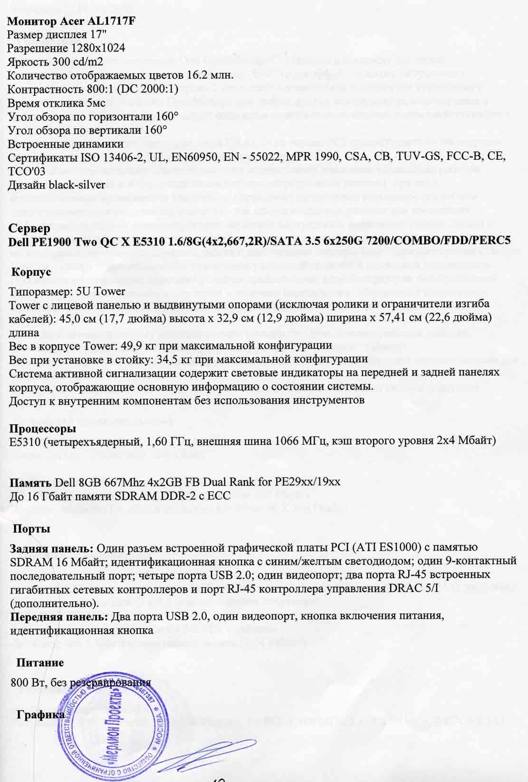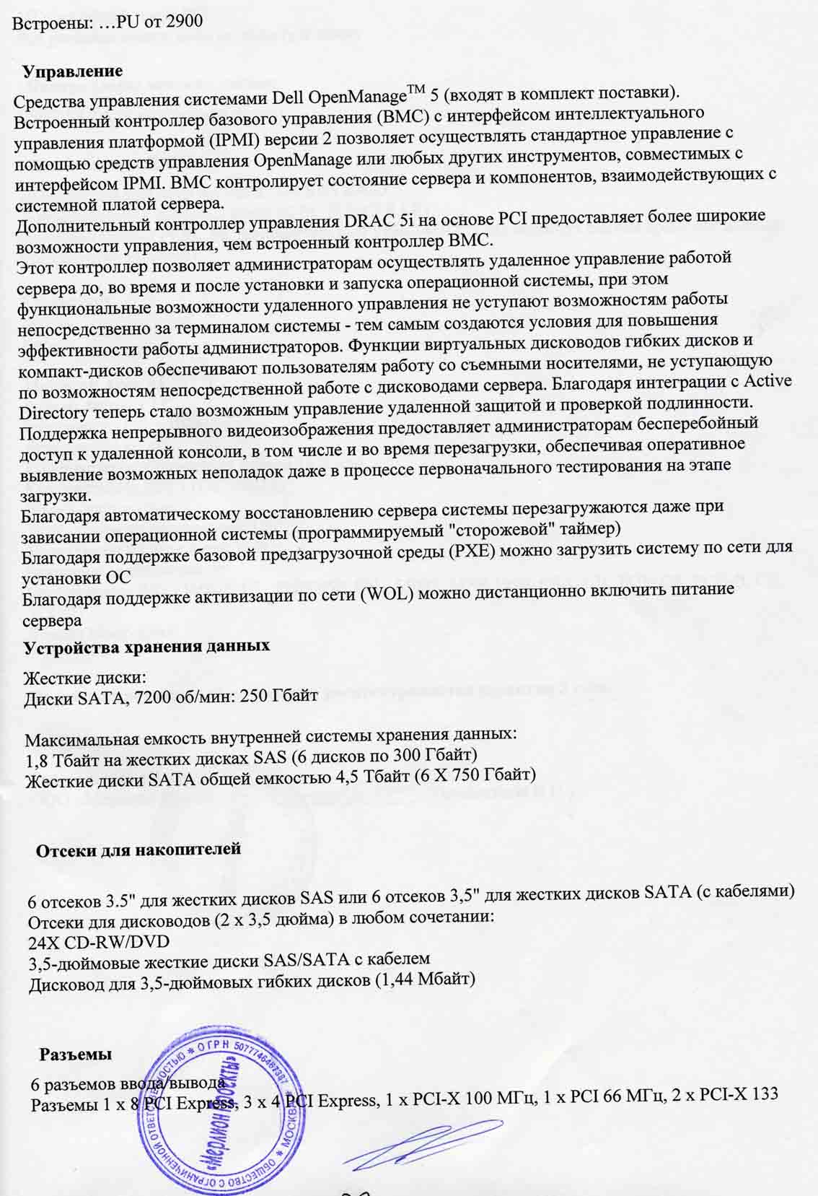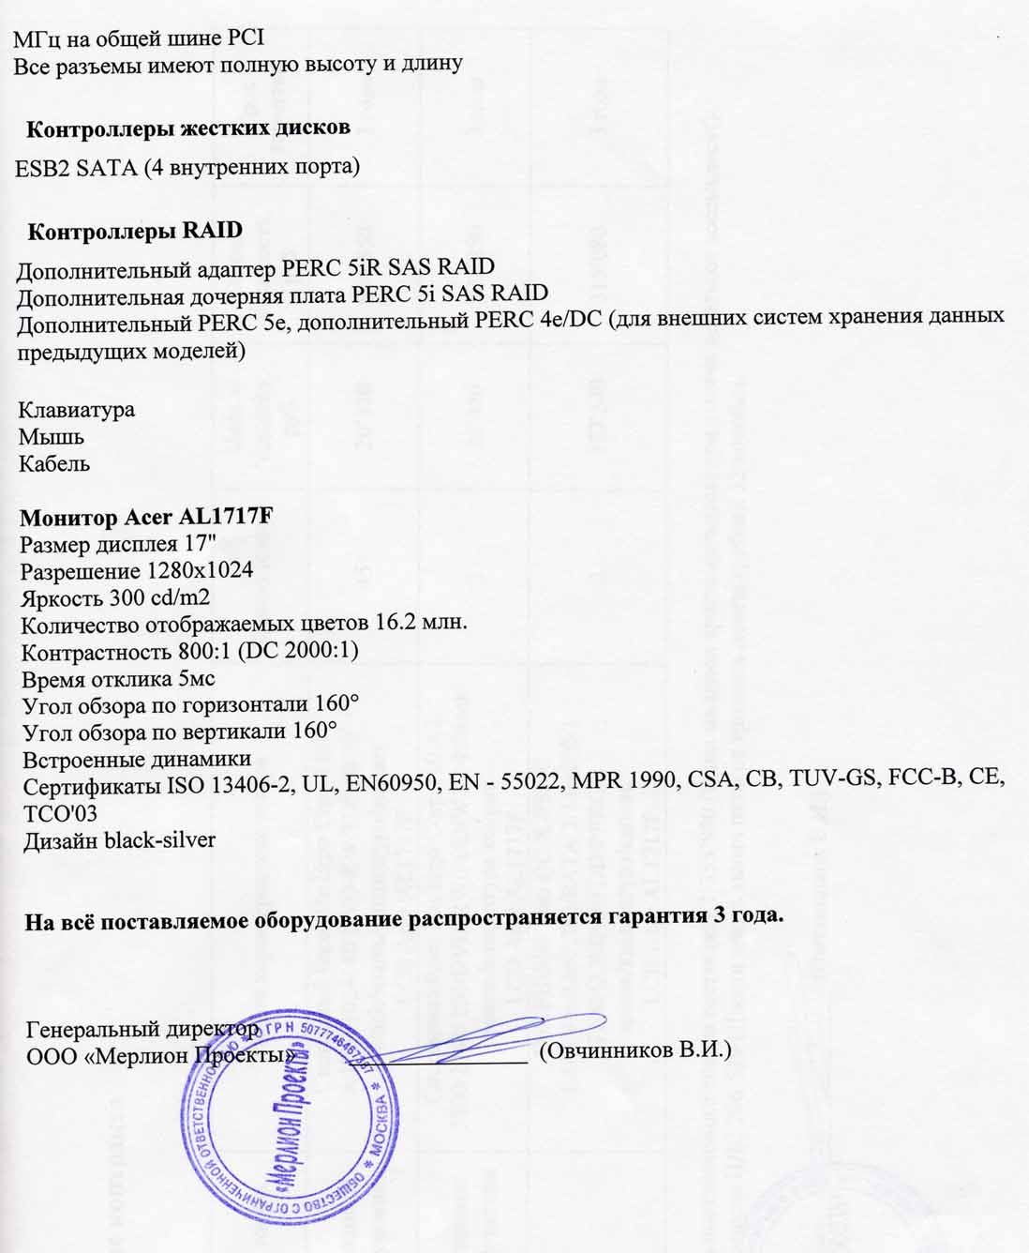
- Общество с ограниченной ответственностью “Софт Интер” предлагает следующие условия:
Цена контракта – 1 844 982 рубля 00 копеек.
Срок поставки товара 15 дней с момента заключения государственного контракта
Функциональные характеристики (потребительские свойства):
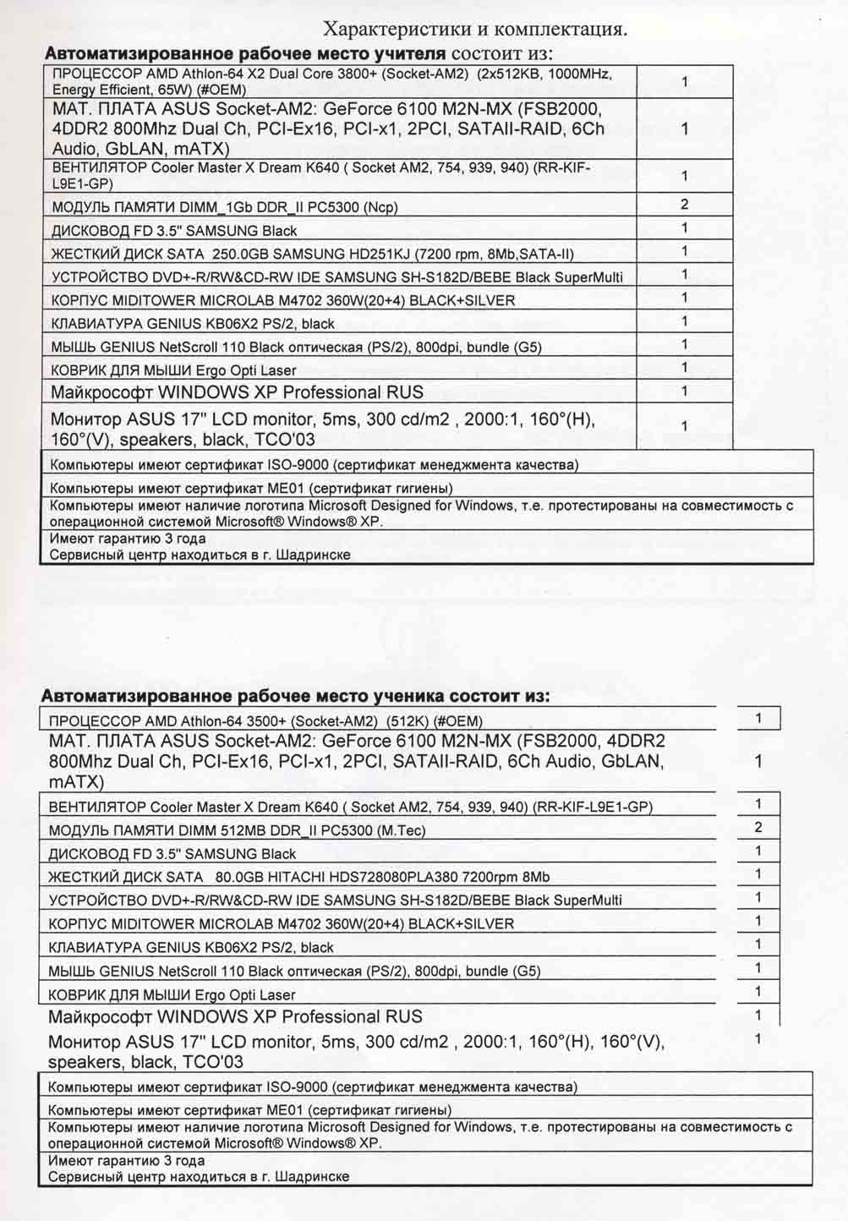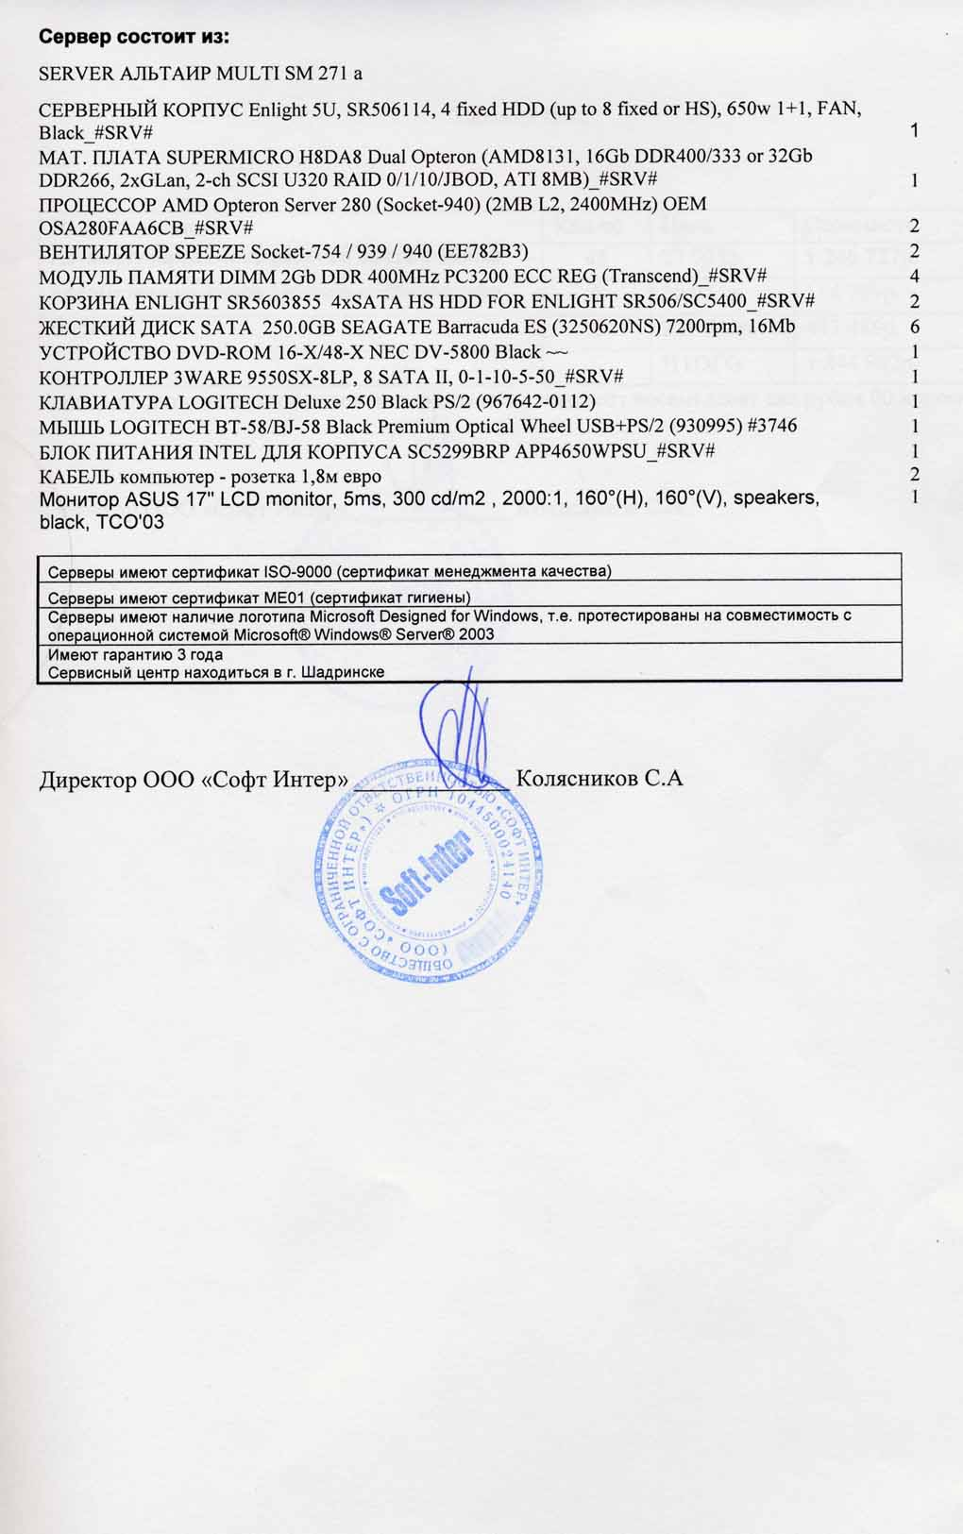

Победитель должен подписать государственный контракт не ранее чем через десять и не позднее чем через двадцать дней со дня размещения на официальном сайте протокола оценки и сопоставления заявок на участие в конкурсе. Критерии оценки заявок на участие в конкурсе:
- цена контракта (оценивается от 1 до 9 баллов);
- функциональные характеристики (потребительские свойства), (оценивается от 1 до 8 баллов);
- расходы на эксплуатацию товара (оценивается от 1 до 7 баллов);
- расходы на техническое обслуживание товара (оценивается от 1 до 7 баллов);
- сроки (периоды) поставки товара (оценивается от 1 до 8 баллов);
- срок предоставления гарантий качества товара (оценивается от 1 до 8 баллов);
- объем предоставления гарантий качества товара (оценивается от 1 до 9 баллов).

Настоящий протокол оформлен и подписан членами комиссии и заказчиком 27 августа 2007 года

Подписи членов комиссии:

Ректора института Л.И.Пономарева

